Посібники серії «Шкільна бібліотека»
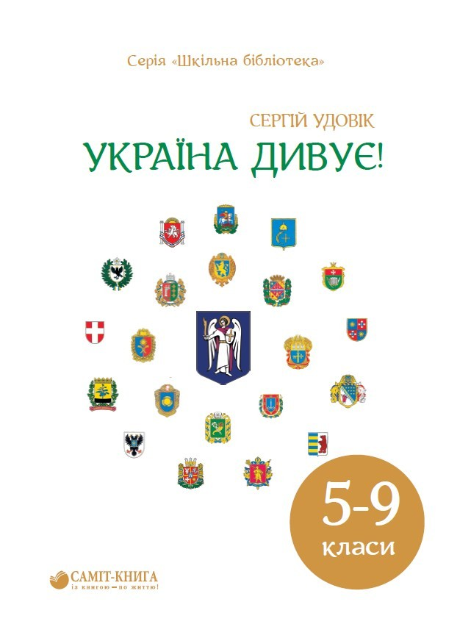https://lib.imzo.gov.ua/posbniki-ser-shklna-bbloteka/ukrana-divu-posbnik-ser-shklna-bbloteka-dlya-5-9-klasv-zakladv-zagalno-seredno-osvti/
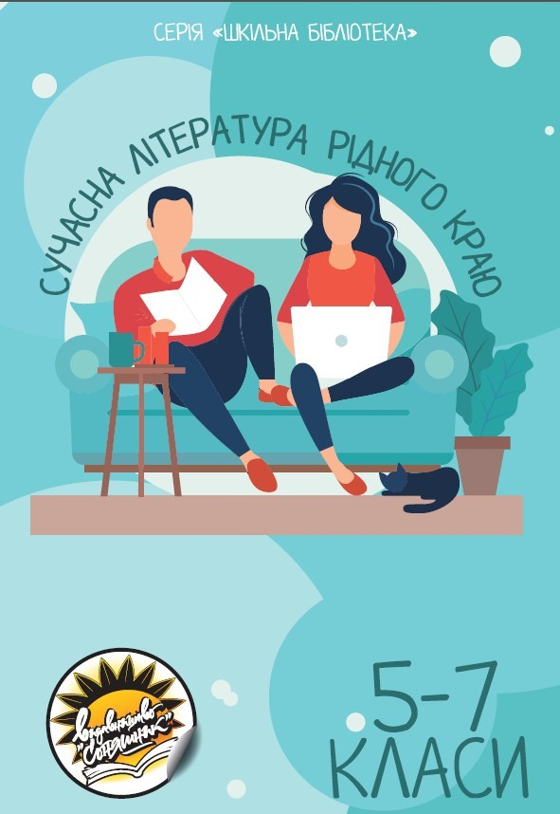 https://lib.imzo.gov.ua/posbniki-ser-shklna-bbloteka/suchasna-lteratura-rdnogo-krayu-posbnik-ser-shklna-bbloteka-dlya-5-7-klasv-zakladv-zagalno-seredno-osvti/
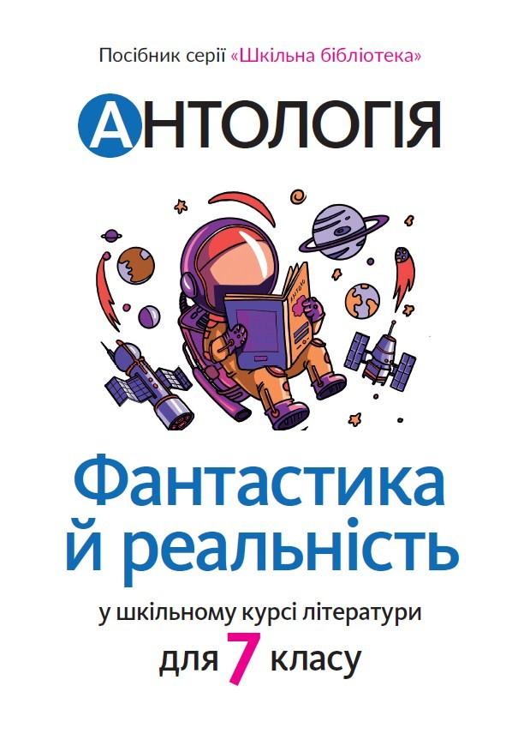 https://lib.imzo.gov.ua/posbniki-ser-shklna-bbloteka/antologya-fantastika-y-realnst-u-shklnomu-kurs-lteraturi-posbnik-ser-shklna-bbloteka-dlya-7-klasu-zakladv-zagalno-seredno-osvti/
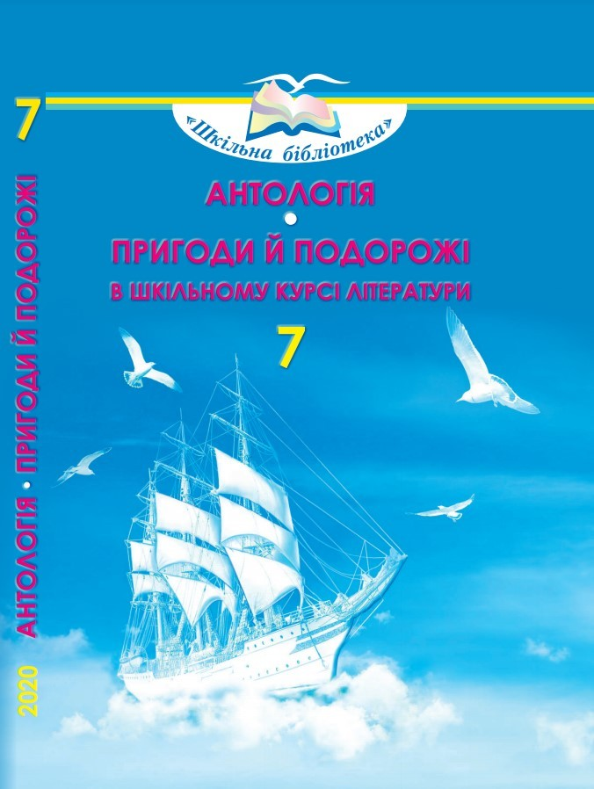 https://lib.imzo.gov.ua/posbniki-ser-shklna-bbloteka/antologya-prigodi-y-podorozh-v-shklnomu-kurs-lteraturi-posbnik-ser-shklna-bbloteka-dlya-7-klasu-zakladv-osvti/
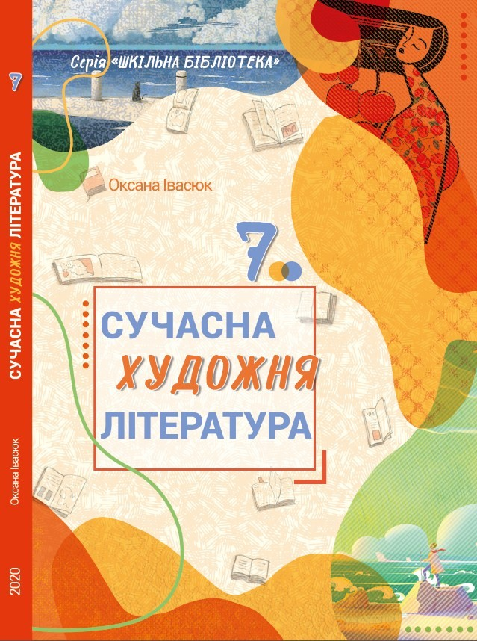 https://lib.imzo.gov.ua/posbniki-ser-shklna-bbloteka/suchasna-khudozhnya-lteratura-posbnik-ser-shklna-bbloteka-dlya-7-klasu-zakladv-zagalno-seredno-osvti/
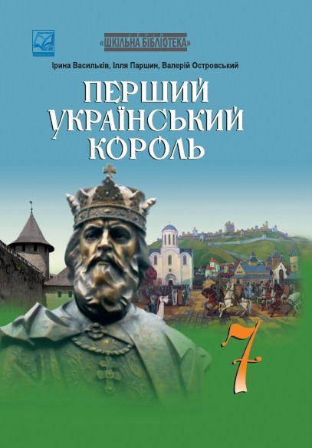 https://lib.imzo.gov.ua/posbniki-ser-shklna-bbloteka/pershiy-ukranskiy-korol-posbnik-ser-shklna-bblogeka-dlya-7-klasu-zakladv-zagalno-seredno-osvti/
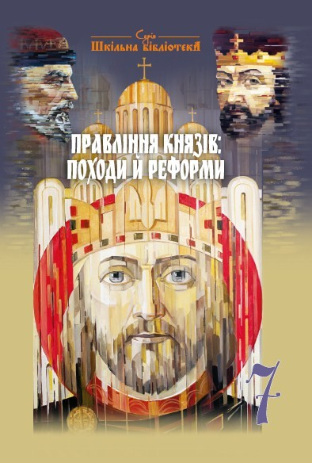 https://lib.imzo.gov.ua/posbniki-ser-shklna-bbloteka/pravlnnya-knyazv-pokhodi-y-reformi-posbnik-ser-shklna-bbloteka-dlya-7-klasu-zakladv-zagalno-seredno-osvti/
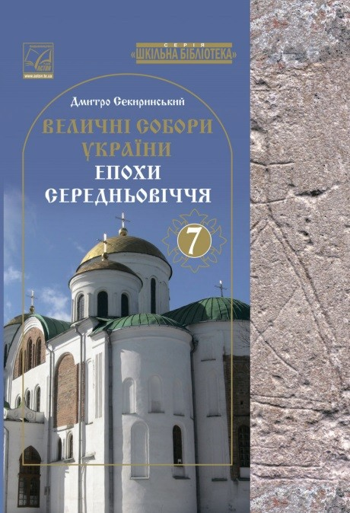 https://lib.imzo.gov.ua/posbniki-ser-shklna-bbloteka/velichn-sobori-ukrani-epokhi-serednovchchya-posbnik-ser-shklna-bbloteka-dlya-7-klasu-zakladv-zagalno-seredno-osvti/
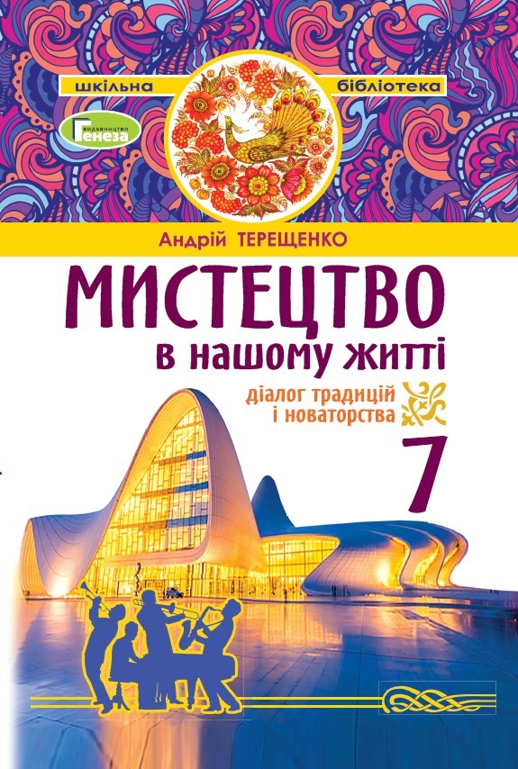 https://lib.imzo.gov.ua/posbniki-ser-shklna-bbloteka/mistetstvo-v-nashomu-zhitt-dalog-traditsy--novatorstva-ser-shklna-bbloteka-dlya-7-klasu-zakladv-zagalno-seredno-osvti/
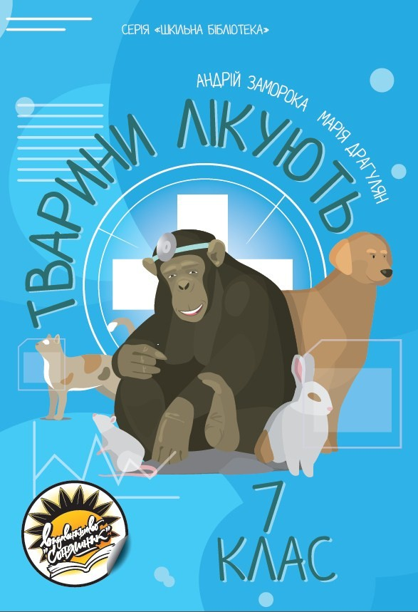 https://lib.imzo.gov.ua/posbniki-ser-shklna-bbloteka/tvarini-lkuyut-posbnik-ser-shklna-bbloteka-dlya-7-klasu-zakladv-zagalno-seredno-osvti/
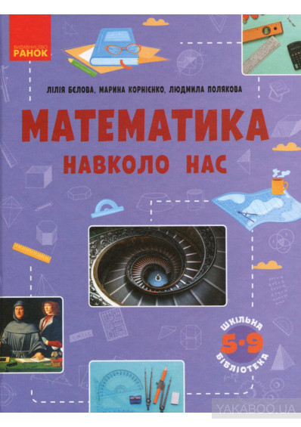 https://www.yakaboo.ua/ua/matematika-navkolo-nas.html
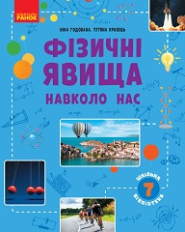 https://history.vn.ua/pidruchniki/physical-phenomena-around-us-7-class-godovana-2020/

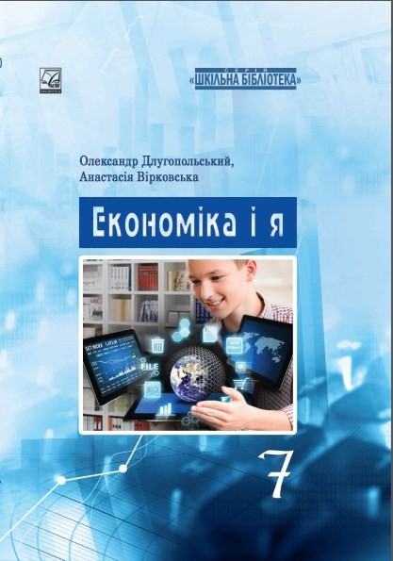 https://lib.imzo.gov.ua/posbniki-ser-shklna-bbloteka/yekonomka--ya-posbnik-ser-shklna-bbloteka-dlya-7-klasu-zakladv-zagalno-seredno-osvti/
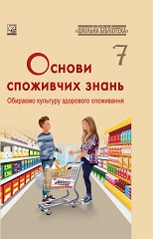 https://history.vn.ua/pidruchniki/basics-of-consumer-knowledge-culture-of-healthy-consumption-7-class-krihovec-2020/

